**Documento de Especificación de Requisitos: CU03-Suscripción a Sálvame**

**Historial de revisión**

| **Versión** | **Fecha** | **Preparado por** | **Revisado por** | **Aprobado por** | **Resumen de cambios** |
| --- | --- | --- | --- | --- | --- |
| 1.0 | 10/10/2022 | Ramsés Alfonzo Salinas Mejías | Equipo de proyecto | Equipo de proyecto | * Documento inicial:   + Diagrama de Casos de Uso.   + Especificación de caso de uso 03.   + Interfaces de usuario relacionadas. |
|  |  |  |  |  |  |

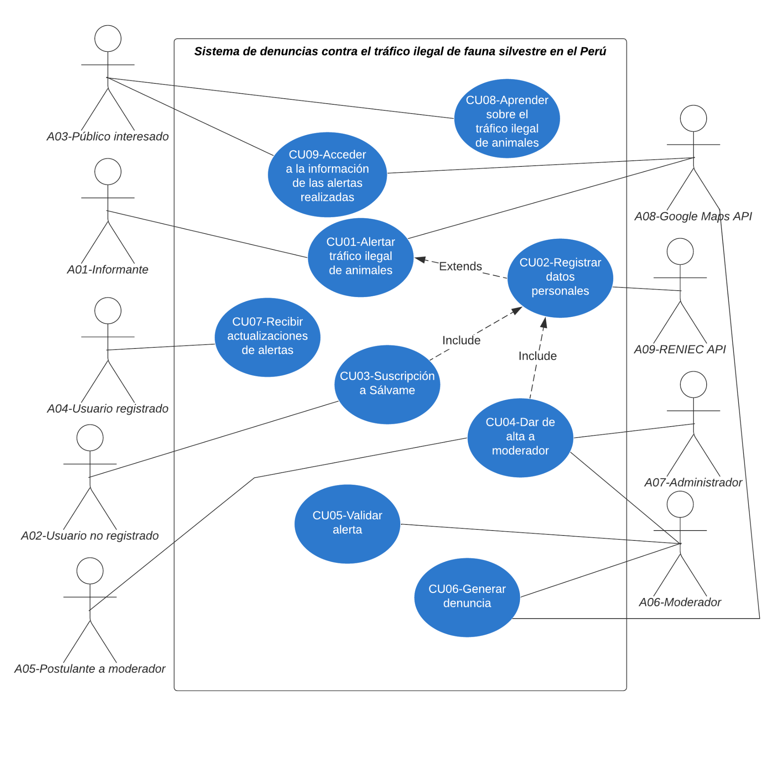

**Diagrama de Casos de Uso**

| **CU03** | | |
| --- | --- | --- |
| **Nombre:** | | Suscripción a sálvame. |
| **Autor:** | | GRUPO 01 |
| **Fecha:** | | 23/09/2022 |
| **Descripción:** | | |
| Permite al usuario suscribirse a sálvame para recibir información y actualizaciones a través de su correo. | | |
| **Actores:** | | |
| **1** | A02-Usuario no registrado | |
| **Precondiciones:** | | |
| **1** | --. | |
| **Flujo normal:** | | |
| 1. El usuario presiona el botón “¿Por qué suscribirme a Sálvame?” que se encuentra en la UI-01. 2. Se muestra la UI-12. 3. El usuario presiona en el botón “Registrarme”. 4. El flujo continua en el CU02 a partir del punto 2. | | |
| **Flujo alternativo:** | | |
| 1.1. El usuario presiona el botón “Registrarme” desde cualquiera de las interfaces del sistema.   1. El flujo continua en el CU02 a partir del punto 2. | | |
| **Poscondiciones:** | | |
| **1** | Se le ha enviado un correo de confirmación al usuario registrado a manera de confirmación con los detalles del servicio al que se suscribió. | |

**Interfaces de Usuario Relacionadas**

**UI-12**

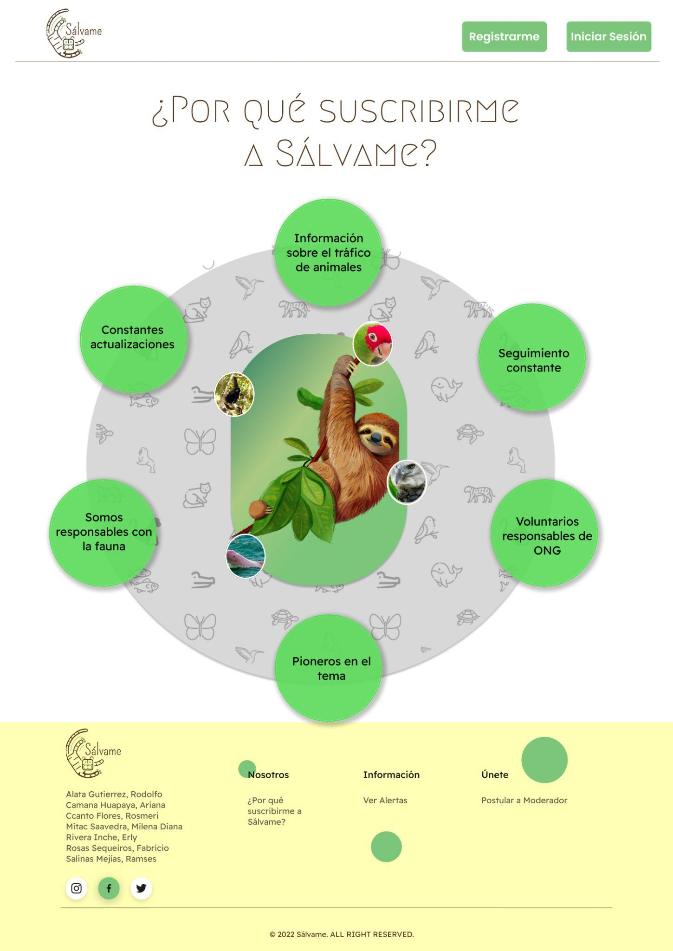

**UI-09**

